МІНІСТЕРСТВО ОСВІТИ І НАУКИ УКРАЇНИ

НАЦІОНАЛЬНИЙ ТЕХНІЧНИЙ УНІВЕРСИТЕТ

«ХАРКІВСЬКИЙ ПОЛІТЕХНІЧНИЙ ІНСТИТУТ»

Кафедра «Програмна інженерія та інформаційні технології управління»

Звіт з лабораторної роботи №2

з дисципліни «Основи управління ІТ-проектами»

Виконав:

Студент групи КН-416а

Антоненко В.В.

Перевірила:

Єршова С. І.

Харків – 2020

**Тема:** розробка календарного плану ІТ-проекту.

**Мета:**

1. Вивчення особливостей розробки календарного плану проекту в обраній в системі.
2. Визначити ієрархію і логічні зв'язки між роботами. Необхідно розбити мінімум 3 етапи проекту на підзадачі.
3. Визначити часові рамки робіт.
4. Розробити діаграму Ганта в обраній в системі OpenProj.
5. Зробити висновки і розробити рекомендації.

**Вхідні дані:**

Таблиця 1 – Вхідні дані до лабораторної роботи

|  |  |  |  |  |
| --- | --- | --- | --- | --- |
| № | Предметна область | Кількість виконавців | Термін виконання | Вартість |
| 1 | Розробка ІС «Облік товарів на складі» | 5 | 01.09-22.11 | 10 013 |

**Хід виконання роботи**

1. **Перелік етапів та підетапів за проектом.** 
   1. **Етапи проекту.**

Структурний план проекту по створенню інформаційної системи буде виглядати наступним чином:

1. *Етап формування комерційної пропозиції.* Починається зі збору та детального аналізу вхідних вимог клієнта. Це допомагає створити попередній макет інформаційної системи. Виконавець одержує детальні дані про критерії майбутньої роботи, бажаних терміни здачі проекту, а замовник – про вартість розробки ІС. Кінцева мета – фінальний варіант комерційної пропозиції.
2. *Етап попереднього планування.* Робочий план – це досить чітка та складна структура, яка включає детально розписані пункти, цифри по проектному бюджету, межі процесу розробки, схему СДР (Work Breakdown Structure).
3. *Етап детального дослідження предметної області.* Даний етап включає в собі дослідження всіх деталей предметної області та її нюансів та винятків.
4. *Етап створення дизайну.* Розробка дизайну ІС «Облік товарів на складі» може складатися з наступних стадій: створення панелі навігації для ІС, створення форм інформації про склади, форм інформації, створення, редагування та форм видалення елементів інформації про товар.
5. *Етап проектування бази даних.* Розробка моделі даних, тригерів та збережених процедур та загальна реалізація бази даних є невід’ємними частинами даного етапу.
6. *Етап програмної розробки.* Для максимальної ефективності створення «архітектури» обліку товару йде одночасно з розробкою візуального оформлення. Програмісти починають роботу тільки при наявності схваленого технічного завдання (ТЗ).
7. *Етап синхронізації.* На цій стадії розробники з’єднують програмну частину з базою даних.
8. *Етап тестових робіт і фінальні коригування.* Заходи з тестування, в більшості випадків, проводяться сторонніми фахівцями: відповідальним проектним менеджером, тест-групою і тільки після робіт по синхронізації.
9. *Етап здачі проекту.* На заключній стадії розробки проект в кінцевому вигляді представляється замовнику. На цьому етапі влагоджуються фінальні нюанси співробітництва: підписання документів здачі проекту в експлуатацію, операції з кінцевої оплаті праці. При дотриманні всіх умов договору і при задоволеності обох сторін процес розробки можна вважати остаточно завершеним.
   1. **Підетапи проекту.**

Для проекту розробки ІС «Облік товарів на складі» можуть бути виділено такі підзадачі в етапах:

1. Етап детального дослідження предметної області включає наступні підзадачі:

* інформація про тип складу;
* інформація про товар;
* інформація про клієнтів;
* інформація про оборот товару;
* інформація про тип формування документів;
* загальна інформація про персонал;
* інформація про загальну логістику товару;
* інформація про операцію купівлі/продажу.

1. Етап проектування БД включає наступні підзадачі:

* концептуальне проектування – збір, аналіз і редагування вимог до даних;
* логічне проектування – перетворення вимог до даних в структури даних;
* фізичне проектування – визначення особливостей зберігання даних, методів доступу і т. д.

1. Етап програмної розробки включає наступні підзадачі:

* модульний кодинг;
* написання попередніх шаблонів;
* тестові роботи.

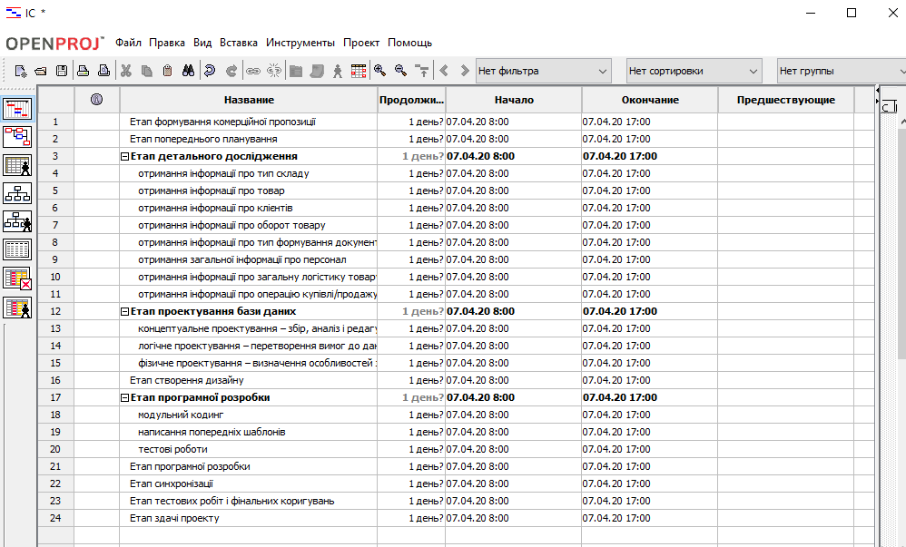

Рисунок 1.1 – План проекту по розробці ІС «Облік товарів на складі»

1. **Обґрунтування типів зв’язків між завданнями і наявність лагів.**

Типи зв’язків між етапами та підетапами проекту:

1. Етап попереднього планування залежить від результатів формування комерційної пропозиції і не може початися раніше. Тип зв’язку – закінчення-початок.
2. Етап детального дослідження предметної області залежить від результатів попереднього планування і не може початися раніше. Тип зв’язку – закінчення-початок.
3. Етап детального дослідження предметної області складається з підетапів, між якими тип зв’язку початок-початок. Задачі будуть розпочаті одночасно.
4. Етап проектування бази даних залежить від результатів етапу дослідження предметної області і не може початися раніше. Тип зв’язку – закінчення-початок.
5. Етап створення дизайну залежить від результатів етапу проектування бази даних і не може початися раніше. Тип зв’язку – закінчення-початок.
6. Етап програмної розробки одночасно виконується з етапом створення дизайну. Тип зв’язку – початок-початок.
7. Етап програмної розробки складається з підетапів, між якими тип зв’язку початок-початок.
8. Етап синхронізації одночасно виконується з етапом програмної розробки. Тип зв’язку – початок-початок.
9. Етап тестових робіт і фінальних коригувань залежить від результатів етапу синхронізації і не може початися раніше. Тип зв’язку – закінчення-початок.
10. Етап здачі проекту залежить від результатів етапу тестових робіт і фінальних коригувань і не може початися раніше. Тип зв’язку – закінчення-початок.

Проект розробки ІС «Облік товарів на складі» зображений на рисунку 2.1.

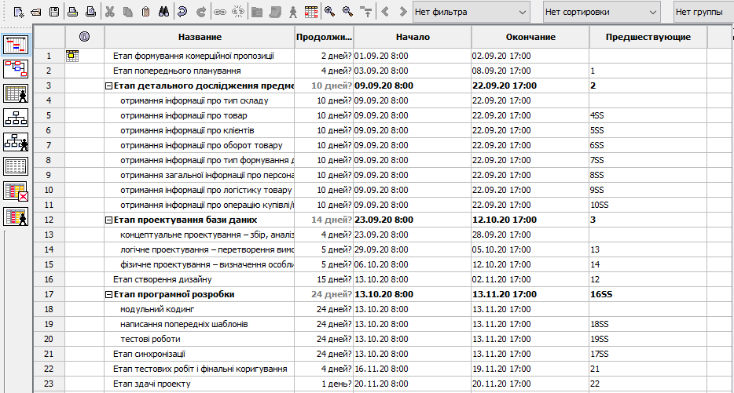

Рисунок 2.1 – Проект розробки ІС «Облік товарів на складі»

Була встановлена тривалість кожної задачі та підзадачі за проектом розробки ІС «Облік товарів на складі». Для контролю за ходом виконання даного проекту було збережено поточний проект як базовий.

1. **Інформація за базовим проектом.**

Інформація за базовим проектом зображена на рисунку 3.1.

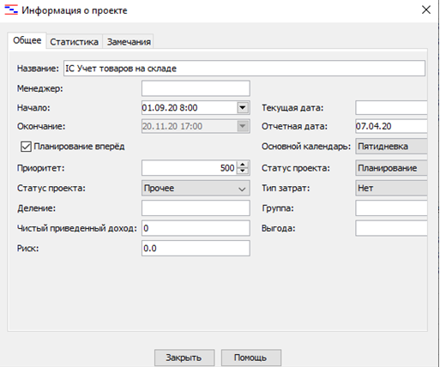

Рисунок 3.1 – Інформація за базовим проектом

1. **Аналіз термінів виконання проекту і термінів по завданню.**

Проект виконується в рамках визначеного періоду – з 01.09 по 22.11.

Кожен етап та підетап має власний термін виконання роботи:

* етап формування комерційної пропозиції триває з 01.09 по 02.09;
* етап попереднього планування триває з 03.09 по 08.09;
* етап дослідження предметної області триває з 09.09 по 22.09;
* етап проектування бази даних триває з 23.09 по 12.10;
* етап створення дизайну триває разом з етапом програмної розробки та етапом синхронізації з 13.10 по 13.11;
* етап тестових робіт і фінальних коригувань триває з 16.11 по 19.11;
* етап здачі проект відбувається 20.11.

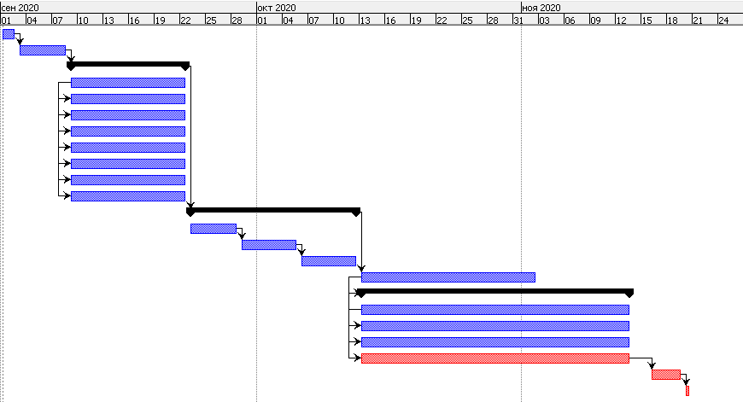

Рисунок 4.1 – Діаграма Ганта по проекту ІС «Облік товарів на складі»

Дата остаточного релізу проекту 20.11. Терміни виконання не підлягають скороченню так, як відповідають вимогам клієнта.

**Висновки:** На даній лабораторній роботі було вивчено особливості розробки календарного плану проекту в системі OpenProj. Був розроблений календарний план проекту, включаючи всі його етапи та підетапи. Була побудована діаграма Ганта по проекту ІС «Облік товарів на складі».